**Отчет**

Данные

Матрица корреляций

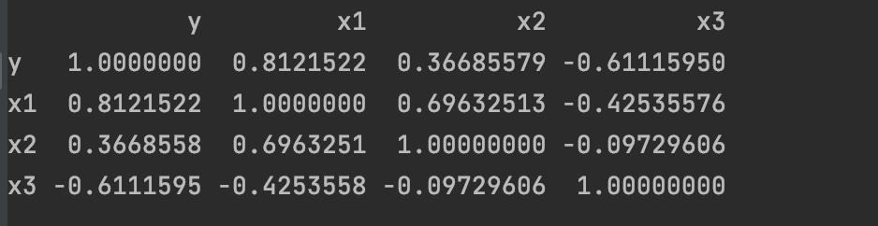

Коэфф= 0.3030102 означает, что очень слабую взаимосвязь между переменными

Следует отобрать факторы x1 и x3, x2 слишком маленькое значение, не будем рассматривать



x1 y



x2 y



x3 y

**ПАРНАЯ РЕГРЕССИЯ**

1. **y ~ x1**

yi = α +βix1i + εi

ŷi = 0.60476+ 0.83307x1i

(0.14311) (0.03467)

Sош = 0.6003; R2 = 0.6596; F = 577.4; A = Eотн = 11.52414

**Оценка качества модели:**

Sош = 0.6003– очень мала => оценка неизвестного параметра крайне точна. С помощью стандартных ошибок мы можем узнать, насколько близко оценки и находятся от β0 и β1.

R2 = 0.6596– модель достаточно удовлетворительного качества (чем ближе к 1 – тем лучше)

A = Eотн = 11.52414 – удовлетворительная

**Оценка модели на значимость в целом:**

Fнабл = 577.4

p-*value* < 2,2e-16

Так как p-value<*alpha*(0,1;0,01;0,05) => отвергаем H0 гипотезу, модель регрессии в целом значима.

**Оценка параметров на значимость:**

tα = 4.226

p-*value* = 3.17e-05

H0 отвергается при *alpha(1%,5%,10%)* - параметр значим

tβ = 24.030

p-*value* < 2e-16

H0 отвергается при *alpha(1%,5%,10%)* - параметр значим

**Доверительные интервалы:**

0.3231226 ≤ β0 ≤ 0.8864015

0.7648406≤ β1 ≤ 0.9012926

**Бета-коэффициенты:**

β̃1 = 0.8121522

* Зависимая переменная изменится на 0.81 своего среднеквадратичного отклонения при изменении первого фактора на одно среднеквадратичное отклонение

**Дельта-коэффициенты:**

$∆_{1}$ = 1.025752

**Коэффициенты эластичности:**

$Э_{1}$ = 0.8465584

Зависимая переменная изменится

* на 0,84% при изменении первого фактора на 1%
* Зависимая переменная неэластична, т.к. эластичность меньше 1.

**Проверка на гомоскедастичность и на отсутствие автокорреляции**

**Тест Дарбина-Уотсона:**

DW = 2.0792

p-value = 0.755

Принимаем гипотезу H0.

Автокорреляция отсутствует

**Тест Бреуша-Годфри:**

BG = 0.81237

p-value = 0.3674

Принимаем гипотезу H0

Автокорреляция отсутствует

**Тест Голдфельда-Квандта:**

GQ = 1.5806

p-value = 0.02614

присутствует проблема гетероскедастичности, т.к p-value < alpha(5%)

**Тест Бреуша-Пагана:**

BP = 2.6969

p-value = 0.01005

присутствует проблема гетероскедастичности, т.к p-value < alpha(5%)

Вывод: Автокорреляции нет, а гомоскедастичность присутствует